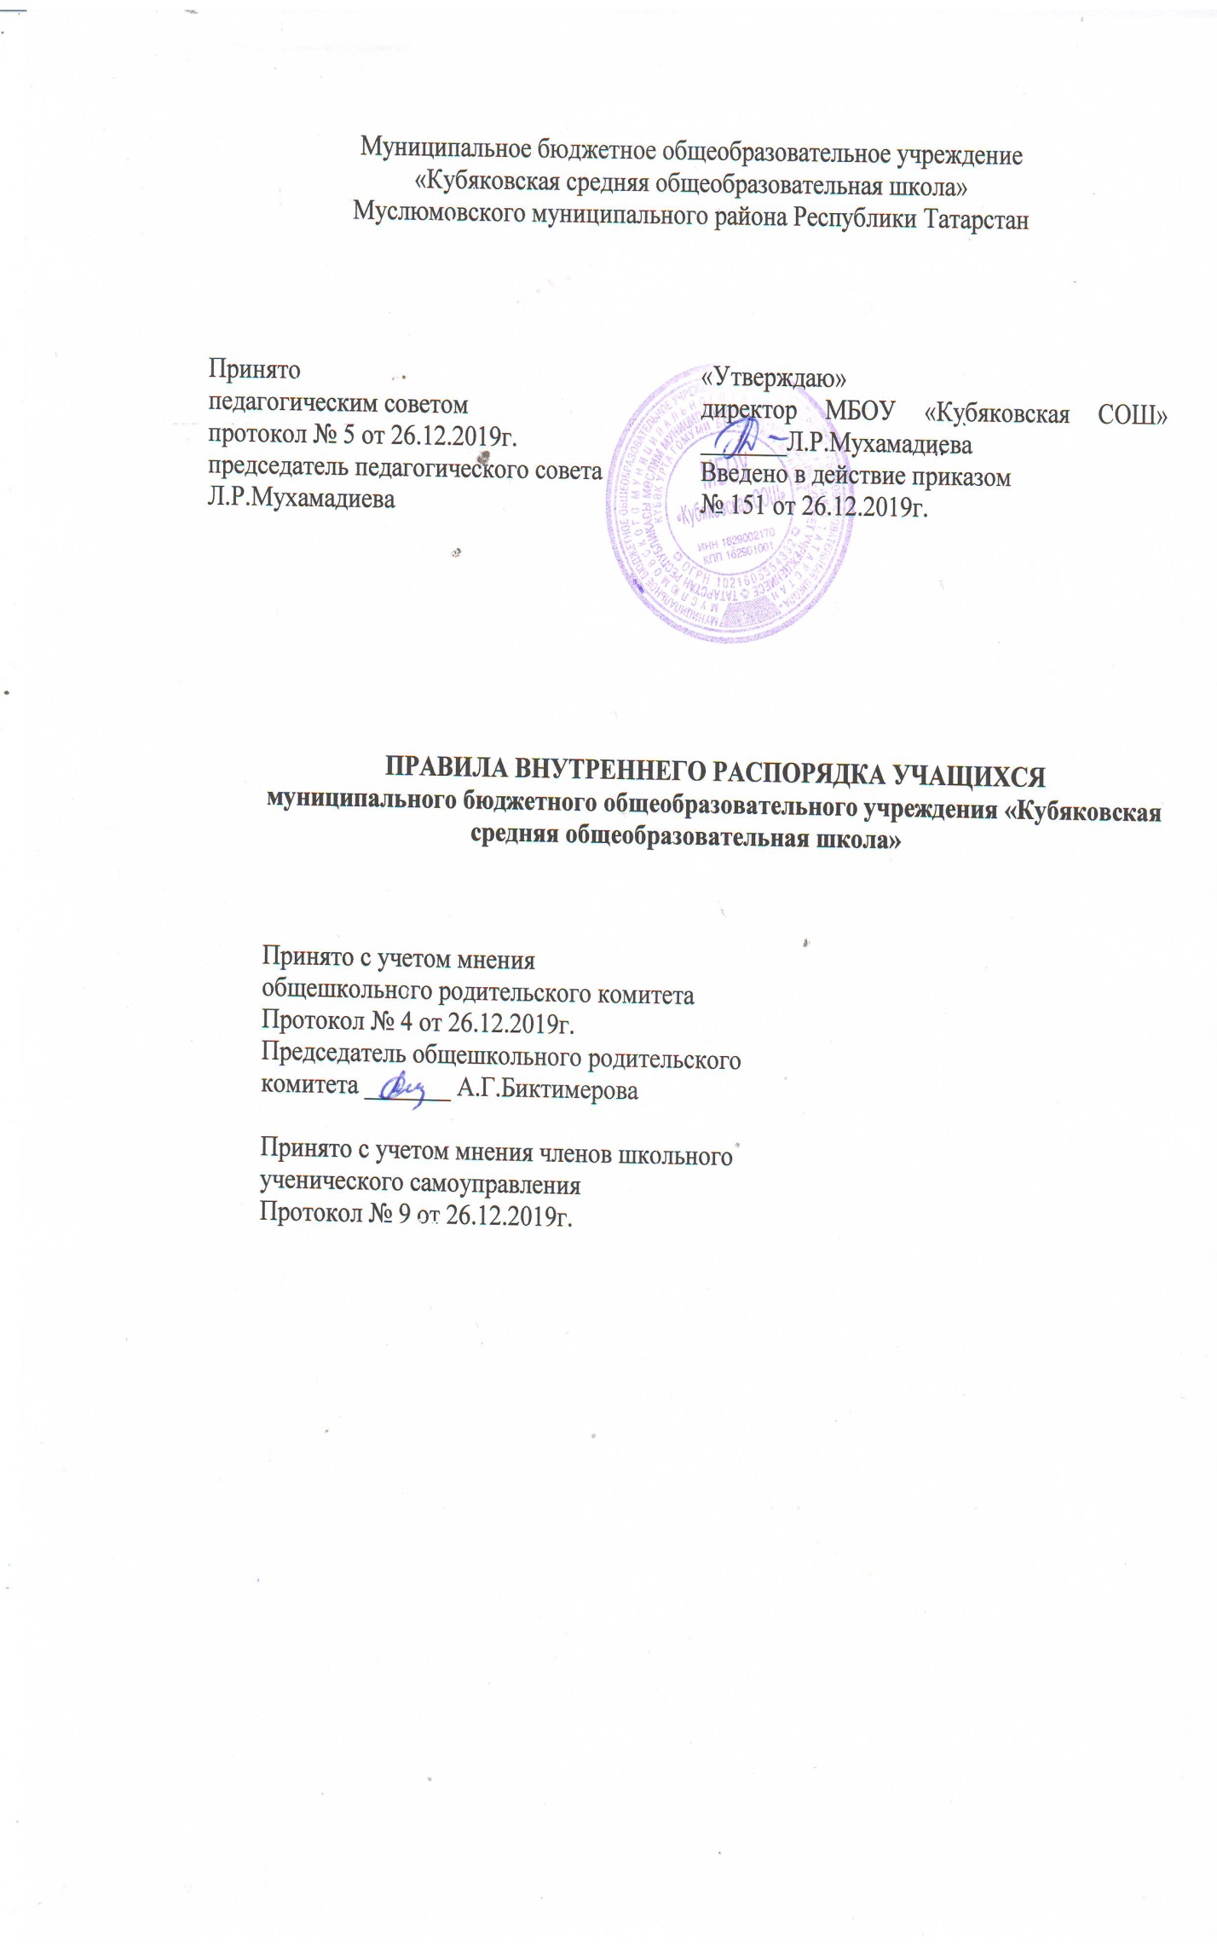

- Общие положения

1.1. Настоящие Правила внутреннего распорядка учащихся разработаны в соответствии с Федеральным законом от 29 декабря 2012 г. № 273-ФЗ «Об образовании в Российской Федерации» и Порядком применения к обучающимся и снятия с обучающихся мер дисциплинарного взыскания, утвержденным приказом Министерства образования и науки Российской Федерации от 15 марта 2013 г. № 185, Уставом МБОУ «Кубяковская СОШ» (далее-Школа)
1.2. Правила внутреннего распорядка для учащихся школы устанавливают нормы поведения учеников в здании и на территории школы.
1.3. Цель правил: создание в школе безопасных условий, обстановки, способствующей успешной учебе каждого ученика, воспитание уважения к личности и ее правам, развитие культуры поведения и навыков общения.
1.4. Настоящие Правила обязательны для исполнения всеми учащимися Школы и их родителями (законными представителями), обеспечивающими получение учащимися общего образования.

- Общие правила поведения
2.1. Учащиеся приходят в школу не позднее 7 ч. 20 мин., чистыми, опрятными, снимают в гардеробе верхнюю одежду, надевают сменную обувь, в соответствии с расписанием проходят к учебным кабинетам, занимают рабочее место и готовят все необходимые принадлежности к предстоящему уроку.
2.2. Для занятий физкультурой в зале необходима спортивная одежда и обувь. Учащиеся без соответствующей спортивной формы к занятиям по физкультуре не допускаются, а пропущенный по этой причине урок расценивается как пропуск без уважительной причины.
2.3. Не разрешается нахождение в помещениях школы лиц в верхней одежде. Не рекомендуется оставлять в карманах одежды, находящейся в гардеробе, деньги, ключи, иные ценности.
2.4. Сменная обувь для учащихся всех классов во все времена года обязательна. Обувь должна иметь подошву, не оставляющую черных следов на покрытии пола.
2.5. Запрещается жевать жевательную резинку в школе.
2.6. Учащиеся должны добросовестно учиться, уважать честь и достоинство других обучающихся и работников школы, выполнять требования работников школы по соблюдению Устава школы и Правил внутреннего распорядка.
2.7. Ученики школы в общении с учителями, старшими, родителями, другими учащимися должны быть вежливыми. Школьники проявляют уважение к старшим, заботятся о младших, уступают дорогу взрослым, старшие школьники – младшим, мальчики – девочкам.
2.8. В школе и вне школы учащиеся должны вести себя везде и всюду так, чтобы не уронить свою честь и достоинство, не запятнать доброе имя школы.
2.9. Учащиеся берегут имущество школы, аккуратно относятся как к своему, так и к чужому имуществу, соблюдают чистоту и порядок на территории школы. В случае причинения ущерба имуществу школы родители (законные представители) обязаны возместить его.
2.10. Учащимся следует уважать чужие права собственности. Книги, куртки и прочие личные вещи, находящиеся в школе, принадлежат их владельцам. Запрещается без спроса брать чужие вещи. Нашедшему потерянные или забытые вещи следует сдать дежурному администратору, учителю или на пост дежурного.
2.11. К учащимся, присвоившим чужие вещи, могут приниматься дисциплинарные меры, вплоть до привлечения правоохранительными органами к административной или уголовной ответственности.
2.12. Физическая конфронтация, запугивание и издевательства, попытки унижения личности, дискриминация по национальному или религиозному признаку являются недопустимыми формами поведения. Школа категорически осуждает подобное поведение.
2.13. В школу нельзя приносить, передавать и применять с любой целью колюще-режущие предметы, оружие, взрывчатые и огнеопасные, наркотические вещества, спички, зажигалки, петарды, спиртные напитки, табачные изделия, а также токсичные вещества и яды.
2.14. В случае отсутствия ученика на занятиях, плановых классных или общешкольных мероприятиях по уважительной причине учащийся должен предоставить классному руководителю записку от родителей (законных представителей) или медицинскую справку.
Уважительными причинами отсутствия считаются:
- личная болезнь;
- посещение врача (предоставляется талон или справка);
- экстренные случаи в семье, требующие личного участия учащегося (подтверждается заявлением родителей);
- пропуск занятий по договоренности с администрацией (по заявлению родителей (законных представителей).
2.15. Ученик, пропустивший без оправдательных документов более 3-х уроков в течение недели, может быть допущен к занятиям только после письменного объяснения на имя заместителя директора школы по УВР.
2.16. Ученик, пропустивший без оправдательных документов более 3 дней в течение месяца, может быть допущен к занятиям только после письменного объяснения на имя директора школы и письменного заявления родителей.
2.17. Учащиеся, систематически опаздывающие в школу, могут быть вызваны для объяснения в администрацию школы с приглашением родителей (законных представителей).
2.18. Нельзя без письменного разрешения дежурного администратора, классного руководителя уходить из школы в урочное время.
2.19. После окончания занятий учащиеся должны покинуть школу через 20 минут, кроме случаев, предусмотренных планом дополнительных занятий и внеурочных мероприятий.
2.20. За нарушение настоящих Правил к учащимся могут быть применены различные меры воспитательного и дисциплинарного воздействия.
2.21. Меры воспитательного воздействия представляют собой действия администрации школы, ее педагогических работников, направленные на разъяснение недопустимости нарушения правил поведения в Школе, осознание учащимся пагубности совершенных им действий, воспитание личных качеств учащегося, добросовестно относящегося к учебе и соблюдению дисциплины.
2.22. За совершение дисциплинарного проступка к учащимся могут быть применены меры дисциплинарного взыскания. Дисциплинарным проступком является неисполнение или нарушение учащимся устава Школы и правил внутреннего распорядка учащихся.
2.23. К учащимся могут быть применены следующие меры дисциплинарного взыскания: замечание, выговор, отчисление из школы.
2.24. Применение дисциплинарных взысканий
2.24.1. Дисциплинарное взыскание применяется не позднее одного месяца со дня обнаружения дисциплинарного проступка и не позднее шести месяцев со дня его совершения, не считая времени болезни учащегося, пребывании его на каникулах.
2.24.2. За каждый дисциплинарный проступок может быть применено только одно дисциплинарное взыскание.
2.24.3. При выборе меры дисциплинарного взыскания Школа учитывает тяжесть дисциплинарного проступка, причины и обстоятельства, при которых он совершен, личность учащегося, предшествующее поведение учащегося, его психофизическое и эмоциональное состояние.
2.24.4. При наложении дисциплинарного взыскания действует принцип рецидива, когда за один и тот же проступок, совершенный в течение года, наказание ужесточается.
2.24.5. Дисциплинарные взыскания не применяются в отношении учащихся начальных классов.
2.24.6. Применению дисциплинарного взыскания предшествует дисциплинарное расследование, осуществляемое на основании письменного обращения к директору Школы того или иного участника образовательных отношений.
2.24.7. При получении письменного заявления о совершении учащимся дисциплинарного проступка директор Школы в течение трех рабочих дней передает его в комиссию по расследованию дисциплинарных проступков (далее - Комиссия), создаваемую его приказом. Комиссия в своей деятельности руководствуется настоящим Положением.
2.24.8. До применения меры дисциплинарного взыскания учащийся представляет письменное объяснение. Отказ или уклонение учащегося от предоставления им письменного объяснения не является препятствием для применения меры дисциплинарного взыскания.
2.24.9. В случае признания учащегося виновным в совершении дисциплинарного проступка Комиссией выносится решение о применении к нему соответствующего дисциплинарного взыскания.
2.24.10. После Комиссия выносит окончательное решение и направляет его директору Школы.
2.24.11. Дисциплинарное взыскание в виде замечания или выговора на основании решения комиссии объявляется приказом директора Школы. С приказом учащийся и его родители (законные представители) знакомятся под роспись в течение трех учебных дней со дня издания, не считая времени отсутствия учащегося в Школе. Отказ учащегося, его родителей (законных представителей) ознакомиться с указанным приказом под роспись оформляется соответствующим актом.
2.24.12. В случае, если Комиссия рекомендует директору Школы внести на рассмотрение педагогического совета вопрос об отчислении учащегося из Школы как меры дисциплинарного взыскания, то в срок не позднее 10 рабочих дней со дня принятия указанного решения назначается заседание педагогического совета.
2.24.13.Учащийся и (или) его родители (законные представители) вправе обжаловать в комиссию по урегулированию споров между участниками образовательных отношений меры дисциплинарного взыскания и их применение.
2.24.14. Если в течение года со дня применения меры дисциплинарного взыскания к учащемуся не будет применена новая мера дисциплинарного взыскания, то он считается не имеющим меры дисциплинарного взыскания.
2.24.15. Директор школы имеет право снять меру дисциплинарного взыскания до истечения года со дня ее применения по собственной инициативе, просьбе самого учащегося, его родителей (законных представителей).
2.25. Отчисление учащегося в качестве меры дисциплинарного взыскания.
2.25.1. Отчисление учащегося в качестве меры дисциплинарного взыскания применяется если:
- дисциплинарные проступки были совершены учащимся неоднократно;
- в отношении учащегося ранее применялись меры дисциплинарного взыскания и меры воспитательного воздействия, которые не дали результата;
-учащийся имеет не менее двух дисциплинарных взысканий в текущем учебном году;
- дальнейшее пребывание учащегося в Школе оказывает отрицательное влияние на других учащихся, нарушает их права и права работников, а также нормальное функционирование школы;
- учащийся достиг возраста 15 лет.
2.25.2. Отчисление несовершеннолетнего учащегося как мера дисциплинарного взыскания не применяется, если сроки ранее примененных к нему мер дисциплинарного взыскания истекли, и (или) меры дисциплинарного взыскания сняты в установленном порядке.
2.25.3. Решение об отчислении учащегося как меры дисциплинарного взыскания принимается педагогическим советом Школы.
2.25.4. Решение об отчислении несовершеннолетнего учащегося, достигшего возраста пятнадцати лет и не получившего основного общего образования, как мера дисциплинарного взыскания принимается с учетом мнения его родителей (законных представителей) и с согласия комиссии по делам несовершеннолетних и защите их прав. Решение об отчислении детей-сирот и детей, оставшихся без попечения родителей, принимается с согласия комиссии по делам несовершеннолетних и защите их прав и органа опеки и попечительства.
2.25.5. При принятии решения в отношении категорий учащихся, указанных в п. 2.25.3. настоящих Правил, директор Школы или назначенные им ответственные лица обеспечивают участие в рассмотрении вопроса представителей комиссии по делам несовершеннолетних и защите их прав и органа опеки и попечительства.
2.25.6. Дисциплинарное взыскание в виде отчислении учащегося как меры дисциплинарного взыскания объявляется приказом директора Школы на основании решения педагогического совета Школы. С приказом учащийся и его родители (законные представители) знакомятся под роспись в течение трех учебных дней со дня издания, не считая времени отсутствия учащегося в школе. Отказ учащегося, его родителей (законных представителей) ознакомиться с указанным приказом под роспись оформляется соответствующим актом.
2.25.7. Учащийся и (или) его родители (законные представители) вправе обжаловать в комиссию по урегулированию споров между участниками образовательных отношений меры дисциплинарного взыскания и их применение.
2.25.8. Школа обязана незамедлительно проинформировать управление образования и по делам молодежи об отчислении несовершеннолетнего учащегося в качестве меры дисциплинарного взыскания.

- Права учащихся школы
Учащиеся имеют право:
3.1. на уважение своего человеческого достоинства, достоинства своей семьи;
3.2. на получение бесплатного общего образования (начального общего, основного общего, среднего полного общего образования в соответствии с государственными образовательными стандартами);
3.3. на дополнительную помощь учителя на индивидуально-групповых занятиях, предусмотренных графиком работы школы;
3.4. на открытую оценку знаний и умений учащегося, получение оценки по каждому предмету исключительно в соответствии со своими знаниями;
3.5. на участие в демократическом управлении школой (школьное ученическое самоуправление);
3.6. на участие в культурной жизни школы, организуемых в ней мероприятиях, соответствующих возрасту учащегося;
3.7. на условия образования, гарантирующие охрану здоровья;
3.8. на создание благоприятных условий для самообразования;
3.9. на получение дополнительных образовательных услуг;
3.10. на переход в другое учебное заведение в течение всего учебного года на любом этапе обучения;
3.11. на бесплатное медицинское обслуживание и пользование библиотечным фондом;
3.12. на отдых, обеспечиваемый предоставлением не менее 1 выходного дня в неделю, соблюдением учителями установленной длительности перемен и ежегодными осенними, зимними, весенними и летними каникулами;
3.13. на заблаговременное уведомление учителями о сроках и объеме контрольных работ в соответствии с графиком;
3.14. на личное присутствие при разбирательстве вопросов, связанных с персональным поведением, успеваемостью;
3.15. на сохранение в тайне доверительной информации о себе;
3.16. на защиту от применения методов физического и психического насилия;
3.17. на получение документов об образовании и в ходе прохождения обучения.
Учащиеся школы также могут иметь другие права, предусмотренные законодательством РФ, нормативными актами школы.

- Обязанности учащихся школы
4.1. Добросовестно учиться;
4.2. Знать и соблюдать настоящий Устав Школы, Правила внутреннего распорядка школы;
4.3. Выполнять законные решения органов управления школой, требования учителей и администрации школы в части, отнесенной Уставом и Правилами внутреннего распорядка к их компетенции;
4.4. Уважать личное достоинство, взгляды и убеждения других людей, соблюдать их права;
4.5. Заботиться о своем здоровье, безопасности и жизни окружающих;
4.6. Рационально использовать и беречь школьную собственность;
4.7. Заботиться о чести и поддержании традиций школы, ее авторитете;
4.8. Поддерживать чистоту и порядок в школе и на ее территории;
4.9. В качестве поощрения к учащимся могут применяться следующие меры:
4.9.1. объявление благодарности в приказе по школе;
4.9.2. награждение грамотой;
4.9.3. награждение ценным подарком;
4.9.4. занесение в стенд Почета школы;
4.10. Обязанности дежурного класса:
4.10.1. Дежурный класс помогает дежурному учителю поддерживать дисциплину во время перемен, чистоту и порядок в школе.
4.10.2. В дежурстве по школе принимают участие учащиеся 6-11 классов в 1 полугодии, 6-10 классов во 2 полугодии.
4.10.3. Дежурные назначаются в соответствии с графиком дежурства по школе.
4.10.4. Дежурный класс выполняет свои обязанности с 7.30 до окончания уроков в школе.
4.10.5. Все учащиеся школы должны выполнять законные требования дежурных.
4.11. Обязанности дежурного по классу:
4.11.1. В каждом классе должен быть дежурный, назначаемый в соответствии с графиком дежурства по классу.
4.11.2. Дежурный помогает педагогу подготовить класс для урока .
4.11.3. Во время перемены дежурный (дежурные) проветривает класс, помогает учителю развесить учебный материал, раздает пособия и тетради по просьбе учителя. После урока помогает все убрать на место.
4.11.4. Дежурный должен предоставить учителю список отсутствующих в начале урока.
4.11.5. Дежурные 1-4 классов осуществляют посильную помощь учителю.

- Организация учебного времени
6.1. Уроки в школе проводятся в соответствии с расписанием, утвержденным директором Школы.
6.2. Учитель не имеет права задерживать учащихся после звонка с урока.
6.3. Учитель физической культуры имеет право не допускать учеников к занятиям без спортивной формы (но ученик, забывший форму, а также освобожденный от занятий, находятся в спортивном зале).
6.4. Удаление учащихся с урока запрещено.
6.5. Снятие учащихся с урока возможно только по письменному распоряжению директора Школы, заместителя директора по УВР, заместителя директора по ВР.
6.6. Проведение контрольных опросов после уроков возможно только с целью улучшения отметки по просьбе ученика или его родителей (законных представителей0) при согласии учителя.

- Правила поведения учащихся на уроках
7.1. Учащиеся входят в класс со звонком. Опаздывать на урок не разрешается.
7.2. При входе педагога в класс, учащиеся встают в знак приветствия и садятся после того, как педагог ответит на приветствие и разрешит сесть. Учащиеся подобным образом приветствуют любого взрослого, вошедшего в класс во время занятий.
7.3. Во время урока нельзя шуметь, самовольно вставать с места, отвлекаться самому и отвлекать товарищей от занятий посторонними разговорами, играми и другими не относящимися к уроку делами. Урочное время должно использоваться учащимися только для учебных целей.
7.4. Выходить из класса на уроке без разрешения учителя запрещается. В случае крайней необходимости учащийся должен поднять руку и попросить разрешения учителя.
7.5. Если учащийся хочет задать вопрос учителю или ответить на вопрос учителя, он поднимает руку.
7.6. Во время занятий учащиеся имеют право пользоваться (под руководством учителя) учебными пособиями и оборудованием, которые они возвращают учителю после занятий. Относиться к учебным пособиями и оборудованию надо бережно и аккуратно.
7.7. Звонок об окончании урока дается для учителя. Только когда учитель объявит об окончании занятий, учащийся вправе покинуть класс.
7.8. Учащемуся необходимо знать и соблюдать правила технической безопасности на уроках и во внеурочное время.

- Поведение учащихся до начала занятий, во время перемен,
после окончания занятий
8.1. Во время перемен учащийся обязан:
8.1.2.навести чистоту и порядок на своем рабочем месте, выйти из класса;
8.1.3 подчиняться требованиям дежурных учителей и работников школы, дежурному классу;
8.1.4. дежурные по классу помогают учителю подготовить кабинет к следующему уроку.
8.2. Во время перемен учащимся запрещается:
8.2.1. бегать по лестницам и этажам, самовольно раскрывать окна, сидеть на подоконниках и на полу;
8.2.2. толкать друг друга, бросаться предметами и применять физическую силу, применять запугивание и вымогательство для выяснения отношений;
8.2.3. потреблять непристойные, оскорбительные выражения, жесты, шуметь, мешать отдыхать другим.

- Заключительные положения

10.1. Действие настоящих Правил распространяется на всех учащихся школы, находящихся в здании и на территории школы, как во время уроков, так и во внеурочное время.
10.2. Правила внутреннего распорядка вывешиваются в школе на видном месте для всеобщего ознакомления.

